高三语文试卷
考生注意：
1．本试卷分第I卷（阅读题）和第Ⅱ卷（表达题）两部分，共150分。考试时间150分钟
2．请将各题答案填在试卷后面的答题卷上。
3．本试卷主要考试内容：高考全部内容。

第I卷 阅读题
甲 必考题
一、现代文阅读（9分，每小题3分）
阅读下面的文字，完成1～3题。
中国传统服饰文化
中国传统服饰文化是中国传统文化的一个重要组成部分，是中华民族乃至整个人类社会创造的宝贵财富。数千年中国传统服饰文化历经了以原始社会为基础的“自然形态”时期、以阶级社会为基础的“制度形态”时期和以有阶级存在社会为基础的“自由形态”时期三个发展阶段；呈现出了“和谐统一性文化”、“标示突出性文化”和“种类多样性文化”三大内涵特征。
服饰是人类生活的要素，又是人类文明的一个标志，它除了满足人们物质生活的需要外，还代表着一定时期的文化。服装的款式与演变，服装面料的选用与搭配，服装颜色的选择与组合，特定场合着装的选筛与习惯，均记录着特定时期的生产力状况和科技水平，反映着人们的思想文化、宗教信仰、审美观念和生活情趣，也烙有特定时代的印痕。
中国传统服饰文化是中国各族人民经过上下五千年共同创造的优秀文化，也是人类社会共同创造的宝贵财富，对于构建和谐社会，传承优良传统，不断提高人民的物质生活和精神生活质量尤为重要。
扬长避短，突出和谐协调是传承中国传统服饰文化的关键。中国的传统服饰文化受数千年封建社会占统治地位的儒教“中庸道德”观的桎梏，政治因素影响极大，直到20世纪中期绿色覆盖全国，专衣“军干装”以及激情成“灰”等现象，使服饰呈现简单划一的窘境。这些不利于服饰文化发展的陋习都应摒弃。然而，占数千年中国传统服饰文化发展的主流——“和谐协调”文化应发扬光大，诸如以原色表现为主的大气而豪放的色彩文化；以追求内涵意义与表现形式圆满统一，最大限度地达到服饰与自然、与社会、与人协调一致的统一美原则；以及以民俗吉祥意象为特征的表现形式等。
吸收西方先进文化，引进国外先进技术，实现“中西合璧”，是传承中国传统服饰文化的有效途径。服饰文化的传承发展离不开先进技术与先进设备的支撑，这一点已被历史所证实。我国随着改革开放的进程加快，科学技术水平已接近发达国家，但在诸多方面还有很大的差距，诸如西方色彩学的“变异”长处，服装与化学工艺技术等，都需要我们去吸取，去引进，“洋为中用”。特别是目前国外纺织技术，如非织造布技术的引进，将对我国服饰业的发展起到积极的“起飞推进”作用。
坚持百花齐放的方针是传承中国传统服饰文化的基本形式。中国是一个多民族的国家，中国也是一个大区域的国家，中国更是一个人口最多的国家，对服饰文化的追求必然是多方位、多角度、多层次的，任何简单划一都将影响其发展。百花齐放，百家争鸣，自由竞争，自由发展，集百家之长，扬百家之优，方能适应中国服饰文化发展之规律。服饰文化是人创造的，服饰文化是动态的，随着人类的进步，以及不同群体间文化交流的不断进行，必将导致新的服饰文化模式的诞生，中国传统服饰文化大树必将永葆长青。
（节选自张繁荣《论中国传统服饰文化精髓》）
1．下列关于“中国传统服饰文化”的表述，不正确的一项是
A．作为中国传统文化重要组成部分的中国传统服饰文化，经历了以不同社会为基础的“白然形态”、“制度形态”和“自由形态”时期三个发展阶段。
B．中国传统服饰文化是中华民族乃至整个人类社会创造的宝贵财富，在构建和谐社会，传承优良传统，不断提高人民物质、精神生活质量方面很重要。
C．“和谐协调”文化是几千年中国传统服饰文化发展的主流，应发扬光大之；也就是说，应最大限度地达到服饰与自然、与社会、与人的协调一致。
D．传承中国传统服饰文化的基本形式是坚持百花齐放的方针，中国多民族、大区域、人口最多的特点，决定着其对服饰文化的追求决不能简单划一。
2．下列理解，不符合原文意思的一项是
A．服饰是生活之必需，代表一定时期的文化。“和谐统一性文化”、“标示突出性文化”和“种类多样性文化”是中国传统服饰文化的三大内涵特征。
B．中国传统服饰文化因受封建社会儒教“中庸道德”观的桎梏等影响，致使服饰简单划一。传承中国传统服饰文化，关键是要扬长避短和推陈出新。
C．传承中国传统服饰文化的有效途径是吸收西方先进文化，引进国外先进技术，实现中西合璧。而国外先进技术对传承中国服饰文化显得尤为重要。
D．只有百花齐放，百家争鸣，自由竞争和发展，集百家之长，扬百家之优，才能适应中国服饰文化发展的规律。不利于服饰文化发展的陋习应该摒弃。
3．根据原文内容，下列理解和分析不正确的一项是
A．服装款式与演变等，是特定时期生产力状况和科技水平的记录，是人们思想文化、宗教信仰、审美观念和生活情趣的反映，打下了特定时代的烙印。
B．中国传统服饰文化这一宝贵财富，是中国各族人民经过上下五千年共同创造的，也是人类社会共同创造的，它追求内涵意义与表现形式的圆满统一。
C．我国科学技术水平在许多方面与发达国家的差距还很大，目前引进国外先进的非织造布技术，将对我国服饰业的发展起到积极的“起飞推进”作用。
D．服饰文化是人创造的、动态的文化，要诞生新的服饰文化，使中国传统服饰文化大树永葆长青，就要在不同的群体间进行文化交流，相互学习借鉴。
二、古代诗文阅读（36分）
（一）文言文阅读（19分）
阅读下面的文言文，完成4～7题。
萧岿字仁远，察之第三子也。机辩有文学，善于抚御，能得其下欢心。
五年，陈湘州刺史华皎、巴州刺史戴僧朔并来附，皎送其子玄响为质于岿，仍请兵伐陈。岿上言其状。高祖诏卫公直督荆州总管权景宣、大将军元定等赴之。岿亦遣其柱国王操率水军二万，会皎于巴陵。既而与陈将吴明彻等战于沌口，直军不利，元定遂没。岿大将军李广等亦为陈人所虏，长沙、巴陵并陷于陈。卫公直乃归罪于岿之柱国殷亮。岿虽以退败不独在亮，然不敢违命，遂诛之。吴明彻乘胜攻克岿河东郡，获其守将许孝敬。明年，明彻进寇江陵，引江水灌城。岿出顿纪南以避其锐。江陵副总管高琳与其尚书仆射王操拒守。岿马军主马武、吉彻等击明彻，败之。明彻退保公安。岿乃还江陵。
岿之八年，陈又遣其司空章昭达来寇。江陵总管陆腾及岿之将士击走之。昭达又寇竟陵之青泥，岿令其大将军许世武赴援，大为昭达所破。
初，华皎、戴僧朔从卫公直与陈人战败，率其麾下数百人归于岿。岿以皎为司空封江夏郡公以僧朔为车骑将军封吴兴县侯岿之十年皎来朝至襄阳，请卫公直日：“梁主既失江南诸郡，民少国贫。朝廷兴亡继绝，理宜资赡，岂使齐桓、楚庄独擅救卫复陈之美。望借数州，以裨梁国。”直然之，乃遣使言状高祖。高祖许之，诏以基、平、都三州归之于岿。
及隋文帝执政，尉迟迥、王谦、司马消难等各起兵。时岿将帅皆密请兴师，与迥等为连衡之势，进可以尽节于周氏，退可以席卷山南。岿固以为不可。俄而消难奔陈，迥等相次破灭。
岿谥日孝明皇帝，庙号世宗。岿孝悌慈仁，有君人之量。四时祭享，未尝不悲慕流涕。性尤俭约，御下有方，境内称治。所着文集及《孝经》、《周易义记》及《大小乘幽微>，并行于世。
（节选自《周书·萧归传》）
4．对下列句子加点的词语的解释，不正确的一项是（3分）
A．皎送其子玄响为质于岿 质：人质
B．明彻进寇江陵 寇：侵犯
C．以裨梁国 裨：帮助
D．岿固以为不可 固：本来
5．对文中画波浪线部分的断句，正确的一项是（3分）
A．岿以皎为司空封／江夏郡公以僧朔／为车骑将军／封吴兴县侯／岿之十年／皎来朝／
B．岿以皎为司空封江夏／郡公以僧朔为车骑／将军封吴兴／县侯岿之／十年／皎来朝／
C．岿以皎为司空／封江夏郡公／以僧朔为车骑将军／封吴兴县侯／岿之十年／皎来朝／
D．岿以皎为司空／封江夏郡／公以僧朔为车骑／将军封吴兴县侯岿／之十年／皎来朝／
6．下列对原文有关内容的概括和分析，不正确的一项是（3分）
A．萧归在位的第五年，华皎、戴僧朔一同来归附，请求出兵讨伐陈国；萧岿上疏报告情况后，高祖诏令卫公宇文直率领权景宣、元定等出兵。
B．萧岿的大将军李广等人被陈人俘虏，长沙、巴陵均被陈人攻陷；宇文直把战败的责任推给萧岿的柱国殷亮，萧岿认为殷亮不应当承担责任。
C．萧岿曾向宇文直请求，希望借给他几个州，用来帮助梁国；宇文直就派使者把情况上报高祖，高祖答应，下诏把基、平、都三州划归萧岿。
D．萧归特别俭省节约，治理部下很有办法，境内清平安定；他有文集以及《孝经》、《周易义记》、《大小乘幽微》等，这些作品都在世上流传。
7．把文中画横线的句子翻译成现代汉语。（10分）
(1)机辩有文学，善于抚御，能得其下欢心。（4分）
(2)岿孝悌慈仁，有君人之量。四时祭享，未尝不悲慕流涕。（6分）
（二）古代诗歌阅读（11分）
阅读下面这首唐诗，完成8～9题。
闻砧有感①
吕温
千门俨云端②，此地富罗纨。
秋月三五夜， 砧声满长安。
幽人感中怀， 静听泪汍澜③。
所恨捣衣者④，不知天下寒。
[注]①本诗写于中唐前期，此时，“安史之乱”虽已平定，但兵火未灭，生民涂炭，宦官专权。
砧：捣衣石，闻砧指听到捣衣声。闻砧声就意味着季节转换，容易引发人们的复杂心绪。②千门：实指长安都城所在。俨：庄重整齐。③汍（wán）澜：形容流泪的样子。④捣衣者：指富室豪家，他们所捣之衣不是征衣寒衣，而是绩罗纨绮。
8．这首诗表达了怎样的主题思想？请简要分析和概括。（5分）
9．这首诗运用了哪些修辞手法？表达效果如何？请简要分析。（6分）
（三）名篇名句默写（6分）
10.补写出下列句子中的空缺部分。（6分）
(1)《论语·里r》中“___________,___________”两句的意思是：看见贤人就希望向
他看齐，看见不贤的人就应该在内心反省一下自己有没有和他一样的毛病。
(2)杜甫《登高》中“___________，___________”两句是说，时世艰难，生活困苦，我常恨鬓如霜白；浊酒消忧，却怎奈潦倒，以至需要停杯。
(3)辛弃疾《永遇乐·京口北固亭怀古》中写刘裕领军北伐、收复失地的时候无不英勇威猛的两句是“___________,___________”。
乙 选考题
请考生在第三(11)、四(12)两题中选定其中一题作答。注意：只能做所选定题目内的小题，不得选做另一题目内的小题。如果多做，则按所做的第一个题目计分。
三、文学类文本阅读（25分）
11.阅读下面的文字，完成(1)～(4)题。（25分）
镰刀的歌唱
刘剑飞
芒种忙，麦三场。布谷鸟一叫，田里的麦子说熟就熟了。
天刚蒙蒙亮，三爷就提着新磨的镰刀，走向村外的麦田。
清晨的风，凉丝丝、湿润润的，氤氲着麦子成熟的清香。三爷禁不住将鼻子抽动了一下，又抽动一下，①脸上的皱纹便舒展开来。
走进麦田，望着眼前铺天盖地的金黄色麦浪，②三爷的眼睛里蓦然跳动起闪亮的神采。他用手指试了试镰刀的刃口，又深吸了一口气，而后左手拢麦，右手执镰。嚓，一镰，嚓，又是一镰，涌动着的麦浪便在他挥舞的镰刀下应声而倒。身后，留下一排浅浅的麦茬。
一口气割完田头的这片麦子，三爷擦了一把汗，燃着一支烟，便坐在新割的麦秆上，边抽烟边想着与割麦有关的往事。
年轻时，三爷是村里有名的割麦快手。19岁那年，生产队搞割麦竞赛。三爷赤膊上阵，一马当先，将一把镰刀挥舞得嚓嚓风响。一晌午下来，三爷一个人割了二亩多麦子，将队里的其他青壮劳力远远抛在了后面。
因为这，三爷后来成了村里的生产队长，后来又把个俊俏的三奶奶娶回了家……
麦子青了又黄，黄了又青。一转眼40多年过去了，当年风风火火的快手三爷，也在一茬茬的麦子中渐渐老去。
最近几年，村里的年轻人一拨又一拨进城打工去了。到了麦收季节，也是匆匆回来，叫上几台收割机，轰隆隆两三天，就把麦子收完了。昔日里那热火朝天的开镰收割、打麦扬场的景象，也连同生锈的镰刀一起，定格成村里人久远的记忆。
起先，三爷还是坚持用镰刀割麦。后来，从城里赶回帮忙的儿子说啥也不让他再干了。实在没办法，三爷只好在收割机进田之前先割割田头，也算是为每年的麦季搞个开镰仪式。
晨雾散去，田边的大路上渐渐热闹起来。骑摩托车的、开三轮的、挟着袋子准备装麦的，人们有说有笑，赶集似的从村口聚拢来。
“三爷下地这么早啊？”
“三爷爷还用镰刀割麦啊？”
“三爷，你老就别费这劲了，等会儿你儿子就把收割机叫来啦！”……
看到三爷在割麦，好奇的年轻人纷纷停下来打声招呼。
三爷微笑着，点点头，心想，收麦这么隆重的事儿，哪能不亲手割上几镰呢？
太阳爬上树梢时，三爷的儿子赶来了，还叫来一辆收割机。
这突突响的铁家伙如同一只巨大的猛兽，沿着三爷割出的空地，一路轰鸣着冲进田里。金色的麦海，顿时被冲出了一个宽宽的豁口。
三爷想，这东西割麦虽快，但留出的麦茬太深，并随地抛下一堆堆的麦秸秆。到了下一季作物耕种时，长麦茬挡着，下不去耧，播不下种。最后没办法，村里人就干脆放起一把火，将满地的麦茬和麦秆一起烧掉，搞得好多天都是浓烟滚滚，呛得人睁不开眼。
半晌午时，自家的6亩麦子收完了。儿子和儿媳装好麦子，让三爷坐上拖拉机一起回家。
三爷爷摆摆手，说自己还想再溜达一会，就让两口子先走了。
正午的太阳从头顶直射下来，火辣辣的，照在蓬乱的麦茬上，反射出灼目的光。大片新收的麦田里，忽然一下子安静和空旷起来。
三爷朝手心吐了一口唾沫，握紧镰刀，弯下腰，开始割麦田里那长过脚踝的麦茬。嚓，一镰，嚓，又是一镰。少去了沉甸甸的麦穗和麦秆，割起麦茬来倒省劲多了。
早在几天前三爷就计划好了，自己现在老了，割不动麦子了，但还可以再割割麦茬。三爷想，就是自己热点累点，也要把田里的麦茬清理干净。不然的话，乡亲们又要烧麦茬了，乌烟瘴气的，不是在造孽吗？
想到这些，③三爷的镰刀舞得更欢实了，烦闷的内心也一下子敞亮起来。
割完自家的麦茬，回家吃了饭，下午，三爷又手提镰刀，到邻近的田里割麦茬。每割完一块，他就用板车把割下的麦茬拉到地头，一丛一丛垛起来。
起先，村里人不明白，不知这老爷子又发的哪门子邪。后来，弄清了三爷的用意，大家很是感动，便纷纷拿起镰刀，加入到三爷割麦茬的队伍。那一把把久违的镰刀，再次唱起了欢乐的歌……
（选自《微型小说选刊》2014年第22期）
(1)下列对作品有关内容的分析和概括，最恰当的两项是（5分）
A．小说开头“芒种忙，麦三场。布谷鸟一叫，田里的麦子说熟就熟了”几句，为下文写“天刚蒙蒙亮，三爷就提着新磨的镰刀，走向村外的麦田”做出了铺垫。
B．“嚓，一镰，嚓，又是一镰，涌动着的麦浪便在他挥舞的镰刀下应声而倒”，写“三爷”想到以后镰刀再也派不上用场，于是现在抓紧过足用镰刀割麦的瘾。
C．一些年轻人纷纷停下来向“三爷”打声招呼，是因他们对“三爷”居然还起早用镰刀割麦感到好奇；在他们看来，有收割机就不需要再起早用镰刀割麦了。
D．小说写村里人后来弄清了“三爷”的用意，便加入到“三爷”割麦茬的队伍。“三爷”的用意就是，为避免麦茬被烧弄得乌烟瘴气而要把田里的麦茬清理干净。
E．小说运用了插叙，使内容更加充实；运用了环境、神情、语言、动作、心理等描写和比喻、对偶等修辞，人物性格鲜明，人物形象生动，故事感人，耐人寻味。
(2)小说中的画线句各反映出“三爷”怎样的心理或神情？请简要分析。（6分）
(3)请简要概括和分析“三爷”的形象特点。（6分）
(4)小说以“镰刀的歌唱”为题有多方面的考虑，请结合文本，简要探究其作用。（8分）
四、实用类文本阅读（25分）
12.阅读下面的文字，完成(1)～(4)题。（25分）
徐特立：风范长存励后人
刘金兰
1877年，徐特立是中国革命家和教育家，出生于长沙县五美乡一个农民家庭，原名懋恂。年轻时，为表示自己志向不凡，改名为“特立”，取“特立独行”之意。
1906年，他就教于周南女校，有机会阅读了<民报》、《猛回头》、《新湖南潮》等革命刊物，思想上发生了巨大的变化。他的一生不断闪烁着进步思想的光芒。
1909年12月8日，身为长沙修业学校校董兼教师的徐特立在学校操场给学生讲演时事，痛斥帝国主义对中国的侵略，讲到悲愤激昂处，他跑到厨房拿来一把菜刀，当场砍掉自己左手的一节手指，血书“驱逐鞑虏，恢复中华”八个大字。事后，省内外许多报纸都在显著位置报道了这一消息，极大地激发了人们的爱国热情。毛泽东后来回忆说：“这给了我对革命的第一次感性认识”。
辛亥革命爆发，徐特立被选为湖南省临时议会副议长。他意识到换汤不换药的所谓新政权改变不了中国积弱积贫的现状，毅然辞去俸薪丰厚的副议长之职。
徐特立学识渊博，各校竞相聘请，收入不菲。但为了办学，他勤俭节约的程度超出一般人的想象。在创办长沙师范时，没有校舍，他就利用原善化学堂破庙；教师不够，他找朋友帮忙，只吃饭不给钱；没有校工，他就自己兼；没有教材，他自己编；没有经费，他将兼课教学所得，悉数投入。身为长沙师范校长，教员坐轿子，他步行；教员吃小灶，他和学生一样吃大灶；教员穿皮鞋，他穿草鞋。曾经因为穿着过于粗朴被周南女校的门房误认为是下人。教师们丢弃的剩残粉笔头，徐特立捡起来装在口袋里自己上课再用。私下里，徐特立被取了一个外号叫“徐大叫化”。
正是这个“徐大叫化”，凭着对教育事业的那份热忱，为长沙培养了大批教师。
徐特立任师范校长时，田汉入学买不起蚊帐，他便买了一顶相送。一次查夜时，他发现有新生烂脚呻吟，便亲自打水给他洗脚上药。
徐特立办教育，有自己的主张。过去，学校的大门不向贫苦大众开放，徐特立创办长沙师范时，就大胆地招收了一个铁匠和一个退伍兵，破了先例。
在任湖南省立第一女子师范学校校长时，他认为：“教育学生不应该用强制手段，更不应该用粗暴的态度。中国古代温柔敦厚的‘诗教’，今天学校教育中还用得着。”为了实行“诗教”，他在学生自修室通往教室的走廊上，悬挂了一块大黑板，专门用来写诗。
1919年，徐特立得知蔡元培、李石曾等教育家正在发起留法勤工俭学运动，他毫不犹豫地报名参加。在法勤工俭学的三年多时间里，他与年轻同学一起生活、一起学习、一起做工，还利用一切机会调查研究资本主义社会，并将感想文章寄回国内发表，以期引起国内有识之士的注意，推进社会的改革。
作为教育家，徐特立一生都在践行自己的身教理念。他加入中国共产党就是其中的一个典例。1927年大革命失败，在国民党反动派大肆屠杀共产党的白色恐怖形势下，有些动摇分子脱离了共产党，脱离了革命，甚至还投降了敌人。此时，这位年过半百的湖南知名教育家挺身而出，毅然主动地加入中国共产党，这给在革命低潮中彷徨的人们以莫大的鼓舞。陆定一同志曾这样评价：“徐老给我们的教科书，就是他的入党。这本没有字的教科书，比什么教科书都好，也比什么教科书都重要。”
徐特立同志入党后，立即参加了中国革命史上影响深远的八一南昌起义。时年51岁的徐特立，可称得上是起义军将士中年龄最长者。根据周恩来同志的指示，徐特立利用旧友关系，成功争取了国民政府江西省代省长姜济寰支持起义，为南昌起义的胜利做出了重要贡献。
1934年10月徐特立同志以58岁的高龄参加了举世瞩目的二万五千里长征。在长征中，徐特立同志有一匹马，但他的马经常用来驮东西，或给伤病体弱的同志骑，他自己主要是走路。徐特立同志在《六十自传》中写道：“我忘记了我的年纪，在二万五千里行程中，我徒步两万里上下。”
新中国建立后，徐特立当选为中央人民政府委员会委员。他特别关注社会主义教育事业的发展，孜孜不倦地从事学术研究，发表了很多精辟的见解及深刻的论述。他制定了一个20年学习和工作计划，以古稀之龄朝气蓬勃地投身于新中国的建设中，致力于社会主义教育事业。
1968年11月28日，深受全党全国人民敬重和爱戴的徐特立因病与世长辞，他崇高的风范永远激励着后世之人。
（节选自2014年11月18日《湖南日报》，有删改）
(1)下列对材料有关内容的分析和概括，最恰当的两项是（5分）
A．徐特立1906年就教于周南女校，有幸阅读了《民报》、《猛回头》、《新湖南潮》等革命刊物，这些革命刊物对他影响极大，甚至影响到他的改名。
B．徐特立砍指血书之举极大激发了人们的爱国热情，省内外多家报纸都在显著位置报道了这一消息。毛泽东回忆说，这给了他对革命的首次感性认识。
C．徐特立于1919年得知蔡元培、李石曾等教育家正在发起留法勤工俭学运动，他果断地报名参加；留法期间，与年轻同学一起生活、学习和做工。
D.徐特立曾得到陆定一的高度评价，陆定一把他比喻为无字教科书，认为他在中国共产党生死存亡的关键时刻主动入党，这本身就是对我们的教育。
E．徐特立在新中国成立后，制定了一个20年学习和工作计划；他表示要在古稀之年朝气蓬勃地投身于新中国的建设中，致力于社会主义教育事业。
(2)文章开头写到徐特立的名字蕴含“特立独行”之意，请结合全文简要概括徐特立“特立独行”的具体表现。（6分）
(3)本文写到了徐特立的哪些“进步思想”？请简要分析和概括。（6分）
(4)徐特立的“崇高风范”体现在很多方面，请结合全文，谈谈你的理解。（8分）

第Ⅱ卷表达题
五、语言文字运用（20分）
13.依次填人下列各句横线处的成语，最恰当的一组是（3分）
①《每日秀》以离奇、轻松的特有风格报道突发事件，在众多新闻栏目中________。
②他向来________，令一般的人难以望其项背。
③小刘的工作能力越来越强，现在已经能够________了。
A．独树一帜 独当一面 独具只眼
B．独当一面 独具只眼 独树一帜
C．独当一面 独树一帜 独具只眼
D．独树一帜 独具只眼 独当一面
14.下列各句中，没有语病的一句是（3分）
A．今天，我们要为南京大屠杀死难者举行公祭仪式，是本着唤起每一个善良的人对和平的向往和坚守为原则，而不是要延续仇恨。
B．教育部提出，要把教育作为扶贫开发的根本大计，让贫困家庭的孩子都能接受公平的有质量的教育，以免他们不输在起跑线上。
C．对于目前市场上谈转基因色变，袁隆平建议可遵循实验法则，如一定要检验转基因水稻是否对人体有害，最好的方法就是试吃。
D．新华社记者从中国奥委会获悉，北京市和河北省张家口市已正式向中国奥委会提出了申办2022年冬季奥林匹克运动会的申请。
15.依次填人下面一段文字横线处的语句，衔接最恰当的一组是（3分）
文化与经济并不必然对立，________，________。________，________，________， ________。而且经济热带来的人气，也不可避免地拉近文化与社会的距离。
①经济可以推动文化
②在传统文化上聚力发力
③文化可以形成产业
④更是一种“升级版”的文化产业化
⑤相对于过去“文化搭台，经济唱戏”
⑥形成文化产业大发展大繁荣
A.①③②⑤⑥④ B.②①④⑤③⑥ C.③①②⑥⑤④ D.③②⑤④①⑥
16.在下面一段文字横线处补写恰当的语句，使整段文字语意完整连贯，内容贴切，逻辑严密。每处不超过12字。（5分）
雾霾天气已经成为困扰许多城市的一大难题，严重的雾霾天气不但给交通安全带来了 巨大的隐患， ① 。雾霾天，空气中的细微颗粒物和有害物质进入人体呼吸道， ② ，导致气管黏膜杀灭病毒、细菌和抵抗它们进入肺部组织的功能下降，气管黏膜的排毒功能下 降。由于雾霾天气，空气中悬浮着大量的尘粒、颗粒、粉尘等有害物质，一旦这些物质被吸入到人体内，首先破坏的就是上呼吸道，造成咽干咽痛等情况的发生，鉴于此， ③ ，比如苹果、梨、百合、萝卜等。
17.阅读下面这幅漫画，回答后面的问题。（6分）
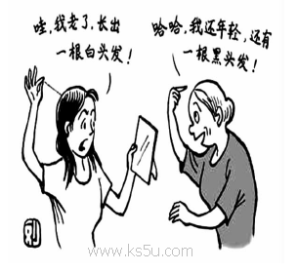
(1)请概述这幅漫画的内容，要求表达简明、连贯，不超过45个字。（2分）
(2)请谈谈你对这幅漫画的感悟，要求表达准确，不少于105个字。（4分）
六、写作（60分）
18.阅读下面的材料，根据要求写一篇不少于800字的文章。（60分）
有个纽约人名叫迈克，每个月一领到薪水都会先买三双手套，并且存起来，直到寒冷的 冬天来临，他就把手套拿到街上，沿途发给那些没有手套的人。“多少钱？”拿到的人惊讶地问。“不要钱，握握手就行了。”后来，每年都有人寄来手套，并请他帮忙分赠。他也因此而感到高兴和满足。
某城市的一位女士在开汽车过高速公路的收费站时，为后面的十几辆车同时付了通行 费。一时间，这位为他人缴费而不留姓名的女士的行为，传遍了整个城市，成为人们心中的 偶像。
要求选好角度，确定立意，明确文体，白拟标题；不要脱离材料内容及含意的范围作文， 不要套作，不得抄袭。

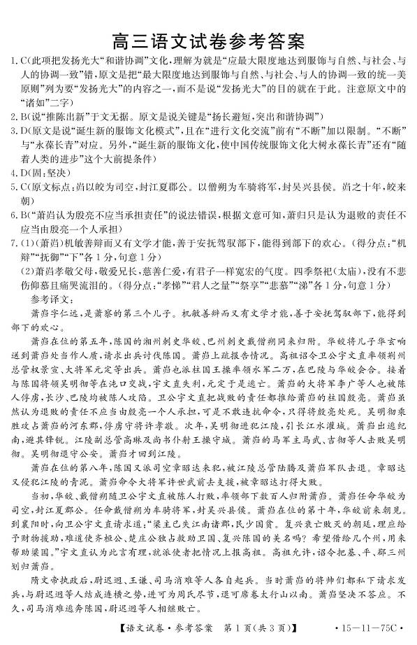
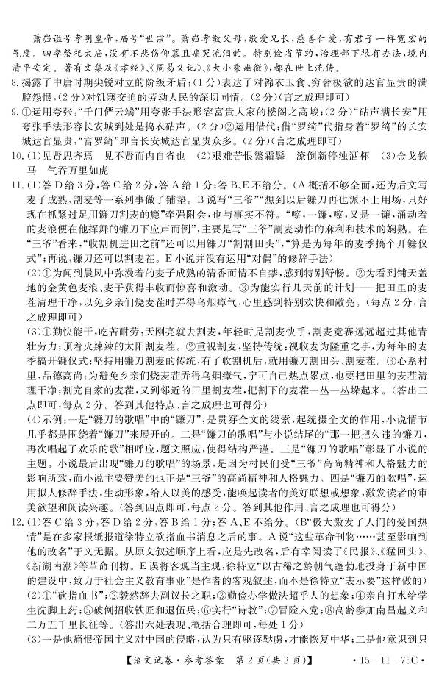
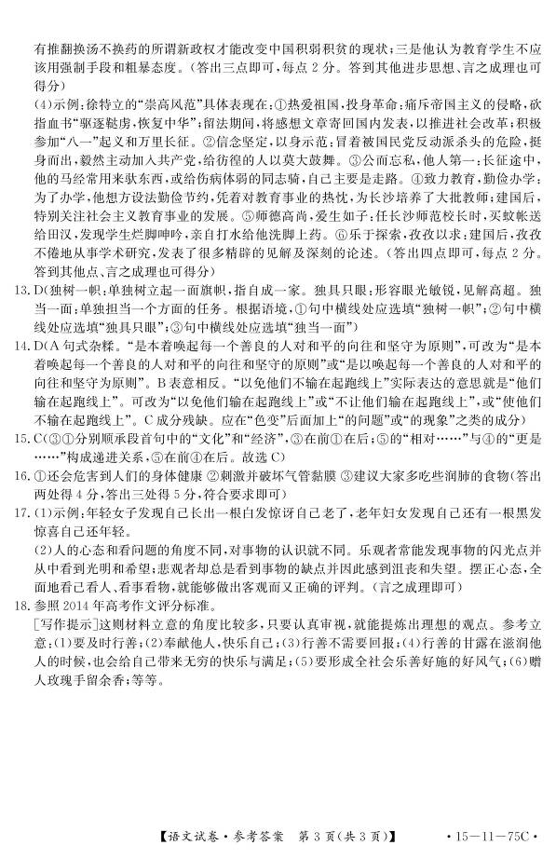
欢迎访问“高中试卷网”——http://sj.fjjy.org

